Лабораторная работа 9

Мажитов Магомед Асхабович

Содержание

# 1 Цель работы

Рассмотрим пример студентов, обедающих пирогами. Голодный студент становится сытым после того, как съедает пирог. Таким образом, имеем:

– два типа фишек: «пироги» и «студенты»;

– три позиции: «голодный студент», «пирожки», «сытый студент»;

– один переход: «съесть пирожок».

# 2 Выполнение лабораторной работы

1. Рисуем граф сети. Для этого с помощью контекстного меню создаём новую сеть, добавляем позиции, переход и дуги:

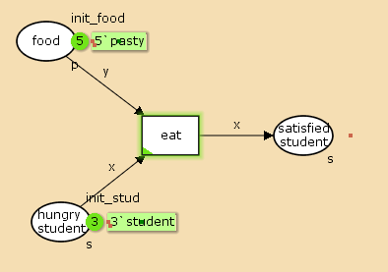

Граф сети модели “Накорми студентов”

1. Зададим декларации модель “Накорми студентов”.

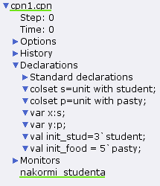

Декларации модели “Накорми студентов”

1. Запустив получим результат - наши голодные студенты поели и стали сытыми, а количество пирожков уменьшилось. Можем просмотреть отчет о пространстве состояний.

State Space  
 Nodes: 4  
 Arcs: 3  
 Secs: 0  
 Status: Full  
  
Scc Graph  
 Nodes: 4  
 Arcs: 3  
 Secs: 0

1. В том же файле статистки мы можем найти максимальные и минимальные состояния для наших мультисетов и отдельных значений

Best Integer Bounds

Upper Lower

New_Page'food 1 5 2

New_Page'hungry_students 1

3 0

New_Page'satisfied_students 1

3 0

Best Upper Multi-set Bounds

New_Page'food 1 5`pasty

New_Page'hungry_students 1

3`student

New_Page'satisfied_students 1

3`student

Best Lower Multi-set Bounds

New_Page'food 1 2`pasty

New_Page'hungry_students 1

empty

New_Page'satisfied_students 1

Empty

1. Построим граф пространства состояний.

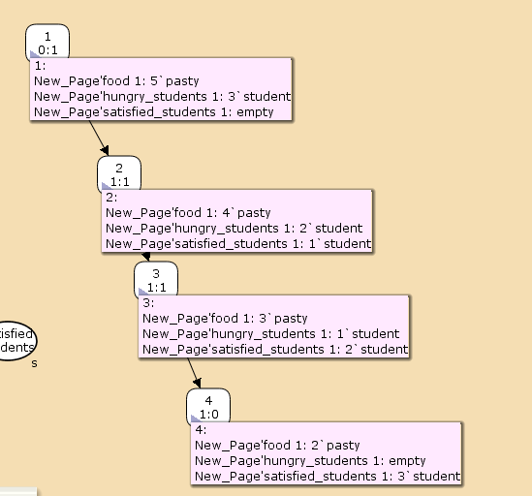

Пространство состояний для модели “Накорми студентов”

# 3 Выводы

Во время выполнения лабораторной работы, я провел моделирование `модели` “Накорми студентов”, создал отчет и граф пространства состояний.